SZKOLENIE
„PARTYCYPACJA OBYWATELSKA”
Suwałki, 25 lipca (środa) 2018 r.

Suwalska Federacja Organizacji Pozarządowych RAZEM serdecznie zaprasza przedstawicieli organizacji pozarządowych na bezpłatne warsztaty pod tytułem „Partycypacja społeczna”, które odbędą się w dniu 25 lipca (środa) br. w godz. 9.00 – 15.30 w sali konferencyjnej przy ul. Noniewicza 91 w Suwałkach.

Uczestnicy:
Warsztaty skierowane są do przedstawicieli organizacji pozarządowych zrzeszonych w Federacji: członków, działaczy czy wolontariuszy zaangażowanych w ich działania. Zachęcamy inne organizacje do przystąpienia do Federacji. Informacje na ten temat: www.federacjasuwalki.pl.

Program szkolenia:
Program łączy w sobie elementy wykładu, pracy warsztatowej i treningowej. Warsztaty służą podniesieniu wiedzy przedstawicieli organizacji pozarządowych zwiększających ich kompetencje w zakresie form współpracy z administracją publiczną z uwzględnieniem tematyki równości i przeciwdziałania dyskryminacji.
W programie:
- Co to jest partycypacja społeczna – fikcja czy prawo do współuczestniczenia?
- Techniki partycypacji i różne narzędzia aktywizacji mieszkańców
- Jakie metody angażowania mieszkańców przynoszą najwięcej efektów?
- Budżet obywatelski – co się zmieni w związku ze zmianą prawa
- Narzędzia współpracy organizacji pozarządowych z administracja publiczną - czy tylko otwarte konkursy ofert?
- Korzyści ze stosowania partycypacyjnych metod w pracy organizacji pozarządowej – jak włączyć odbiorców naszych działań w proces planowania i realizacji
- Zasada równości w praktyce.
Trener:
Szkolenie poprowadzi Agnieszka Olender – animatorka, trenerka modelu współpracy administracji publicznej z organizacjami pozarządowymi, certyfikowany Trener Stowarzyszenia Organizacji Pozarządowych STOP, członkini Zarządu Federacji Organizacji Pozarządowych m. Białystok, organizatorka "kawiarenek obywatelskich”, doradca i trener w ogólnopolskich programach edukacyjnych dot. współpracy samorządu z organizacjami pozarządowymi, ekspert ds. rozwoju społeczności lokalnej.

Zgłoszenia:
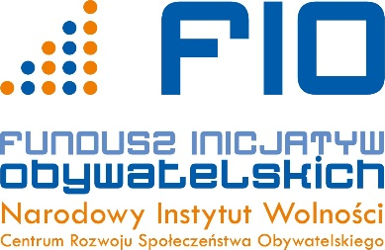
Prosimy o zgłoszenia osobiste, telefoniczne, e-mailem lub pocztą na załączonym formularzu pod adresem:
Suwalska Federacja Organizacji Pozarządowych RAZEM
16 – 400 Suwałki, ul. Noniewicza 91, tel./fax 87 565 02 58
e-mail: razem@federacjasuwalki.pl
www.federacjasuwalki.pl

Szkolenie odbywa się w ramach projektu „III sektor dla Suwałk”, współfinansowanego ze środków Funduszu Inicjatyw Obywatelskich.

